Техническое описание: Клапан поворотный 3-ходовой серии RMV03100

- Назначение

Смесительные клапаны серии RMV03100 с внутренней резьбой, подключением к процессу от ½ до 2 дюймов и ограничителем угла поворота в 90 градусов предназначены для применения в системах теплоснабжения в системах HVAC. Регулирующий клапан имеет линейную характеристику регулирования и изготовлен из специального латунного сплава для преимущественного использования в системах: отопления, охлаждения, теплых полов, вентиляции, зональных отопительных систем и нагрева от солнечных панелей.
Клапан предназначен для совместного использования с регулирующими приводами RGP и других производителей (Euromix – Barberi, IVAR, LK, Danfoss, PAW, Meibes, Womix или с использованием G-адаптера - Danfoss, ESBE и аналогичных), что обеспечивает великолепную точность регулировки благодаря уникальному соединению клапан-привод. Для более легкого управления в комплекте с клапаном поставляется рукоятка, а шкала позиции клапана может быть повернута, обеспечивая тем самым широкий выбор положений при установке и монтаже.

- Технические параметры

Характеристика | Описание
Условное давление | PN= 10 бар
Условный проход | DN = 15-50 мм.
Резьбовое соединение | Внутренняя резьба (ВР) от ½ до 2 дюймов
Пропускная способность | Kvs = 0,4-40 м3/ч.
Температура теплоносителя | -10…110 градусов – постоянно, 130 градусов - краткосрочно
Крутящий момент при PN | <5 Нм
Утечка через закрытый клапан | При разделении <0,1%, при смешении <1%,
Падение давления (max) | Смесительный узел = 1 бар, отводной = 2 бар
Соединение с трубопроводом | Резьбовое (внутренняя резьба, EN 10226–1)
Корпус, заслонка, сальник | Стойкая к коррозии латунь EN 12165 CW617N
Ручки, накладки | нейлон
Рекомендованные жидкости | Вода или водный раствор гликоля с концентрацией до 50%
Показатель кислотности | Регулируемая среда с кислотностью 7–10 pH
Кольцевое уплотнение | EPDM

- Номенклатура и коды для заказа

DN | Kvs, м3/ч | Резьба | Артикул | Наименование
15 | 1.0 | Rp ½ | RMV03100-012-1.0 | RMV03100-012-1.0 Трехходовой вентиль
 | 1.6 |  | RMV03100-012-1.6 | RMV03100-012-1.6 Трехходовой вентиль
 | 2.5 |  | RMV03100-012-2.5 | RMV03100-012-2.5 Трехходовой вентиль
20 | 4.0 | Rp ¾ | RMV03100-034-4.0 | RMV03100-034-4.0 Трехходовой вентиль
 | 6.3 |  | RMV03100-034-6.3 | RMV03100-034-6.3 Трехходовой вентиль
25 | 10 | Rp 1 | RMV03100-100-10 | RMV03100-100-10 Трехходовой вентиль
32 | 16 | Rp 1¼ | RMV03100-114-16 | RMV03100-114-16 Трехходовой вентиль
40 | 25 | Rp 1½ | RMV03100-112-25 | RMV03100-112-25 Трехходовой вентиль
50 | 40 | Rp 2 | RMV03100-200 | RMV03100-200-40 Трехходовой вентиль

- Диаграммы: зависимость P/T, характеристики регулирования, номограмма для подбора клапана.

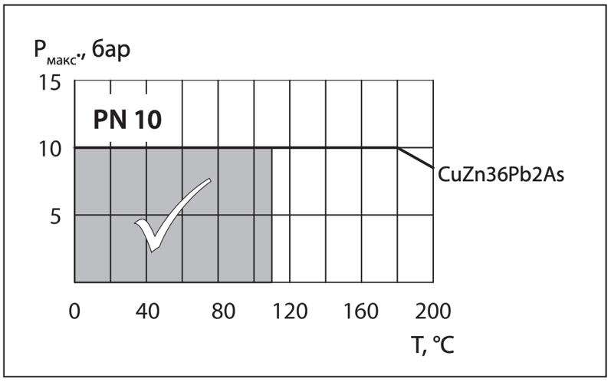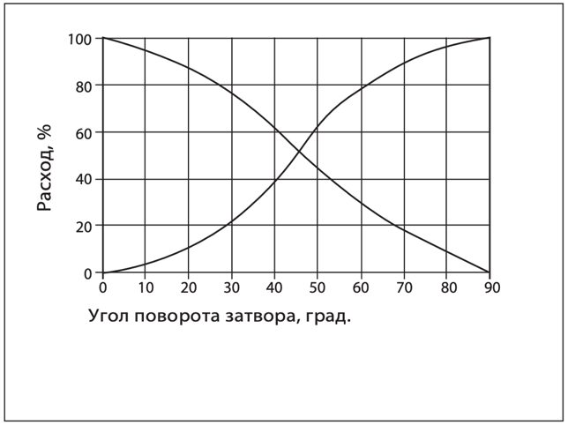

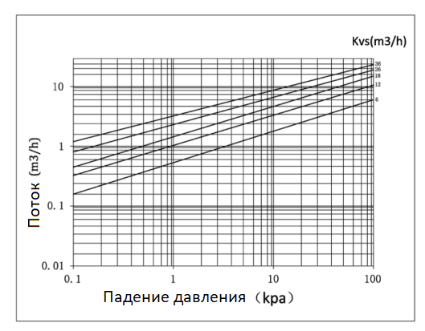

- Внешний вид и габаритные размеры клапанов серии RMV03100
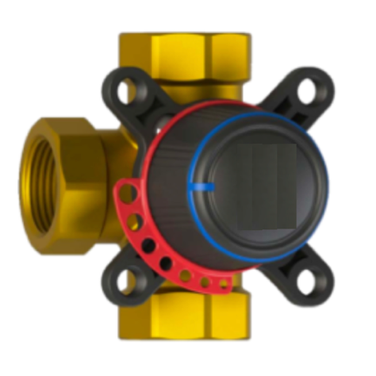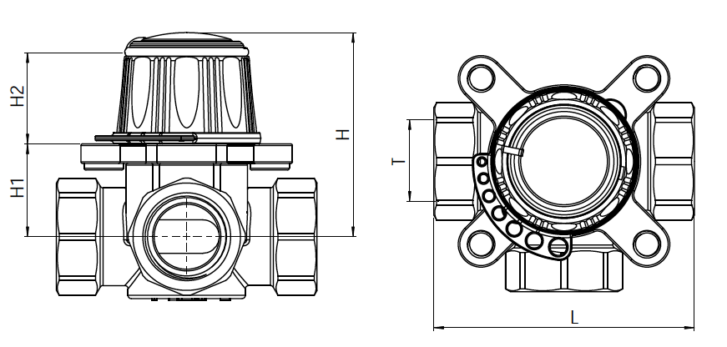

Артикул | L | H | H1 | H2
RMV03100-012–1.0 | 80 | 63 | 28,5 | 28
RMV03100-012–1.6 | 80 | 63 | 28,5 | 28
RMV03100-012–2.5 | 80 | 63 | 28,5 | 28
RMV03100-034–4.0 | 80 | 63 | 28,5 | 28
RMV03100-034–6.3 | 80 | 63 | 28,5 | 28
RMV03100-100–10 | 80 | 63 | 28,5 | 28
RMV03100-114–16 | 90 | 67 | 32,5 | 28
RMV03100-112–25 | 115 | 73 | 39 | 28
RMV03100-200-40 | 125 | 73 | 39 | 28

- Рекомендации по установке трехходовых клапанов RMV03100
- Промыть систему перед установкой регулирующего клапана
- Использовать компенсаторы в местах механических нагрузок (при присоединении)
- Использовать сетчатые фильтры перед клапаном
